Министерство науки и высшего образования Российской Федерации

Федеральное государственное бюджетное образовательное

учреждение высшего образования

«СибирскИЙ государственнЫЙ Университет

геоСИСТЕМ И ТЕХНОЛОГИЙ»

(СГУГИТ)

ОТЧЕТ

ЛАБОРАТОРНАЯ РАБОТА 4. Подготовка программного обеспечения к тиражированию

Выполнила обучающаяся

группы БИ - 33

Филимонова К. В.

Проверил

ст. преподаватель кафедры ПИиИС

Шарапов А. А.

Новосибирск – 2022

Цель работы: создать инсталлятор, логотип и баннер

Ход работы:

1. Создадим логотип (рисунок 1)



Рисунок 1 – логотип

2. Создадим баннер (рисунок 2)



Рисунок 2 – Баннер

3. Создадим инсталлятор (рисунки 3, 4, 5)

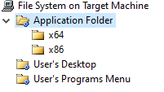

Рисунок 3 – Папка Application Folder

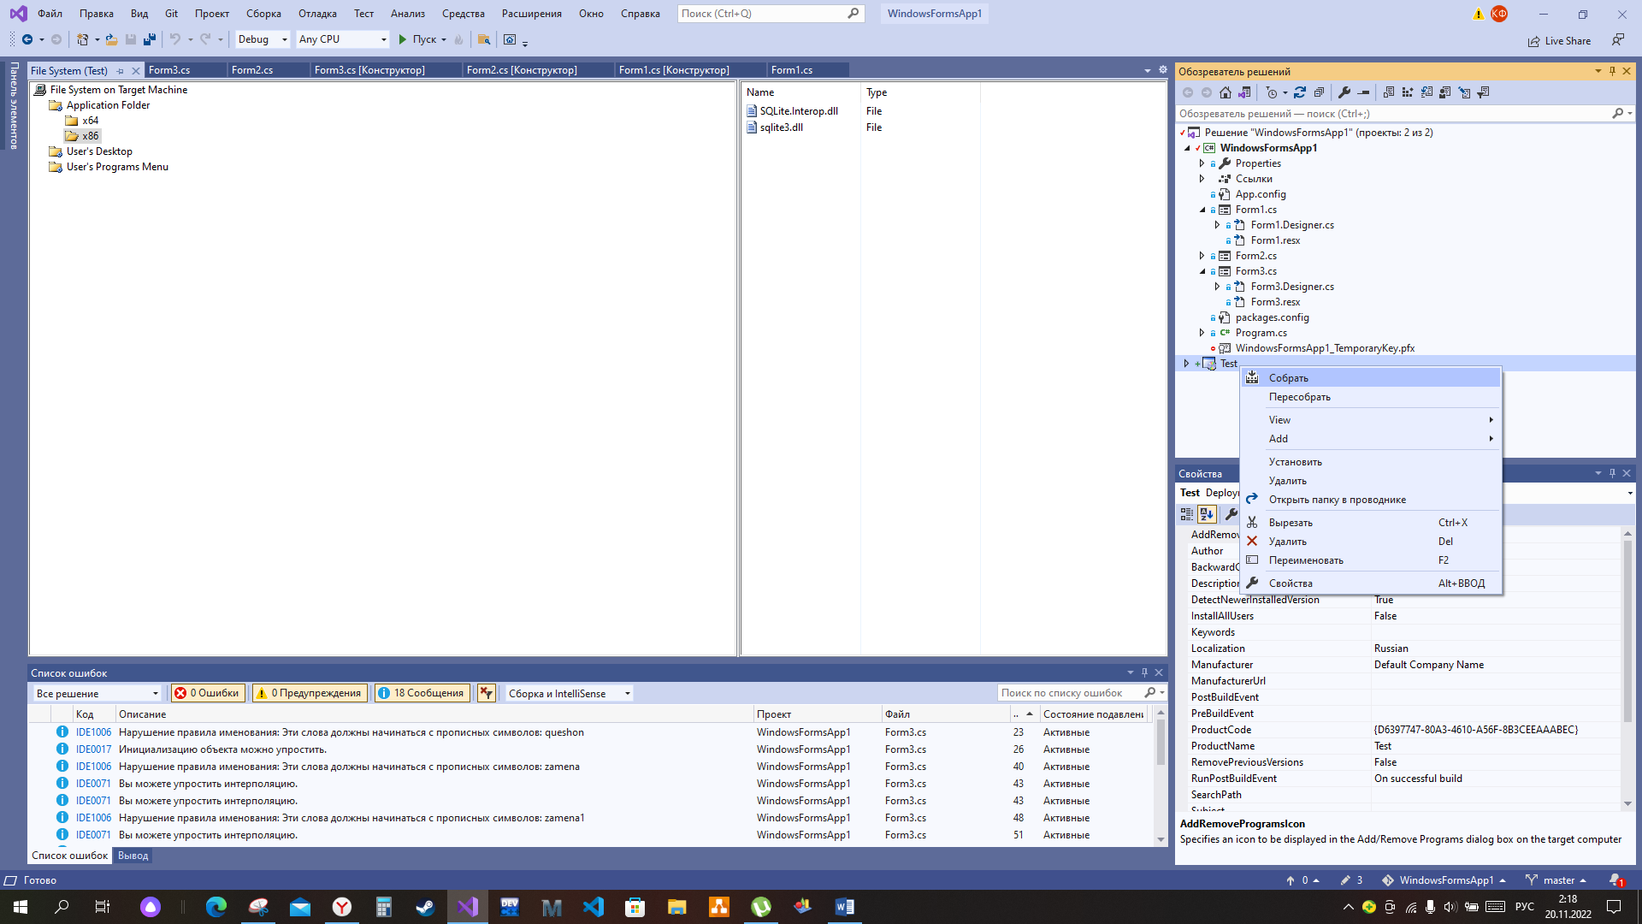

Рисунок 4 – Инсталлятор в Обозревателе решений

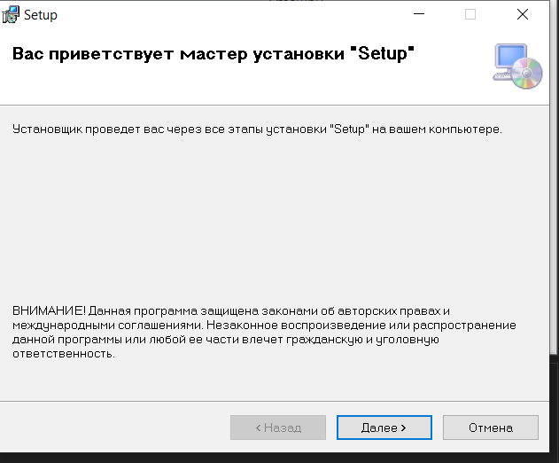

Рисунок 5 – Инсталлятор программы